**FUNDAMENTOS DE PROGRAMACIÓN ORIENTADA A OBJETOS**

Actividad Taller

N° 1

Ramos, Joel Axel/LU: TUV000670

*RESOLUCION: Punto 3*

**Definición de problema:** Dibujar en Processing la imagen indicada.

**Punto 3**: Dibuje en toda la extensión del lienzo de (440, 420), rectángulos de idénticas medidas (40 ancho y 20 de alto) y que mantengan una distancia de 20 pixeles entre ellos tanto horizontal como verticalmente utilizando estructuras iterativas para que se vea de la siguiente manera:

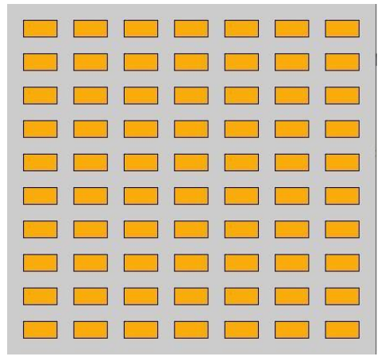

Desarrollo del punto

**Definición de problema:** Dibujar en el lienzo rectángulos usando estructuras iterativas.

**Análisis:**

Datos de Entrada:

coordenadas Rect - coordenadas cartesianas

ancho, alto, distanciaEntreRect : enteros

Datos de Salida:

Los rectangulo dibujados

PROCESO:

Dibujar los rectangulos

**Diseño:**

|  |
| --- |
| **ENTIDAD QUE RESUELVE EL POBLEMA** : Lienzo |
| **VARIABLES:**  coordenadasRect, coordenadas cartesianas  ancho, alto, distanciaEntreRect:entero  anchoLienxo, altoLienzo: entero |
| **NOMBRE DEL ALGORITMO:** dibujar_rectangulos  **PROCESO DEL ALGORITMO:**   1. Inicio 2. ancholienzo 440 3. altolienzo ← 420 4. distanciaEntreRect 20 5. ancho 40 6. alto 20 7. **para** x= coordenadasRect.x **hasta**¨anchoLienzo¨¨**con¨¨paso**(ancho+distEnteRect). 8. **hacer** 9. **Para** y= coordenadasRect.y **hasta**¨altoLienzo¨¨**con¨¨paso**(alto+distEnteRect). 10. **hacer** 11. dibujar rectángulo en (x,y ancho,alto) 12. fin para 13. fin para 14. fin |

**CODIFICACION**

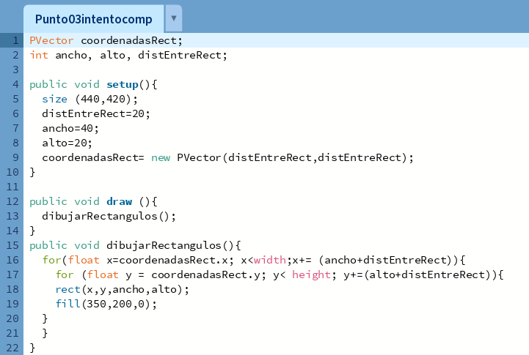

Conclusion:

En este análisis y diseño se ha abordado el problema de dibujar en Processing una imagen compuesta por rectángulos de dimensiones específicas y distribuidos de forma regular utilizando estructuras iterativas. Se ha definido el problema, analizado los datos de entrada y salida, y diseñado un algoritmo para resolver el problema. El algoritmo propuesto utiliza dos bucles for anidados para dibujar los rectángulos en toda la extensión del lienzo, manteniendo una distancia constante entre ellos tanto horizontal como verticalmente.

Fuentes:

Processing 3: Reference (https://processing.org/reference/)

"Estructuras de control de flujo"